

T.C.
MARMARA ÜNİVERSİTESİ
TEKNOLOJİ FAKÜLTESİ
MEKATRONİK MÜHENDİSLİĞİ BÖLÜMÜ

Gömülü Sistemler ve Uygulamaları Dersi Projesi

ÖĞRENCİNİN;

ADI SOYADI : Erdem TONGA

OKUL NO : 171215016

RASPBERRY Pİ ile ÇEVRİMİÇİ KAPI ZİLİ PROJESİ

Giriş :

“Çevrimiçi Kapı Zili Projesi” temelde kapının zili duyulmadığı zamanlarda yararlı olacak akıllı bir kapı zili projesidir. Eğer kapınızda biri var ve kulağınızda kulaklık varsa veya kapı zilini duyamayacak kadar uzak bir odadasınız ve yahut işitme engellisiniz artık kapıdaki kişiyi bekletmeyeceksiniz.
Akıllı zil yardımıyla kapınızın zili çalındığı anda bir eposta yardımıyla size mesaj gelecek.

Gerekli Donanım Bileşenleri :

- 1 adet Raspberry Pi
- 1 adet Buton
- 1 adet Led
- 1 adet 1kΩ Direnç
- 1 adet 460Ω Direnç
- Breadboard
- Jumper Kablo (Dişi-Erkek)

Gerekli Yazılım Bileşenleri :

-Raspbian Jessie OS (https://www.raspberrypi.org/downloads/raspbian/)

Raspbian, Raspberry Pi için optimize edilmiş Debian'a dayalı tamamen ücretsiz bir işletim sistemidir. Bu işletim sistemi, Raspberry Pi'nizi çalıştıran temel programlar ve yardımcı programlar kümesidir.

Kullanılan Bileşenlerin Özellikleri :

1.Raspberry Pi 3 ; Raspberry Pi bir tek kart bilgisayardır. Bunun anlamı, bir bilgisayar için gerekli olan işlemci, RAM bellek, giriş/çıkışlar gibi tüm birimler tek bir devre kartı üzerinde toplanmıştır. Raspberry Pi 3’te 1.2 GHz 64-bit 4 çekirdekli ARM Cortex-A53 işlemci ve 1 GB RAM’e sahiptir.

Şematik Çizimi :
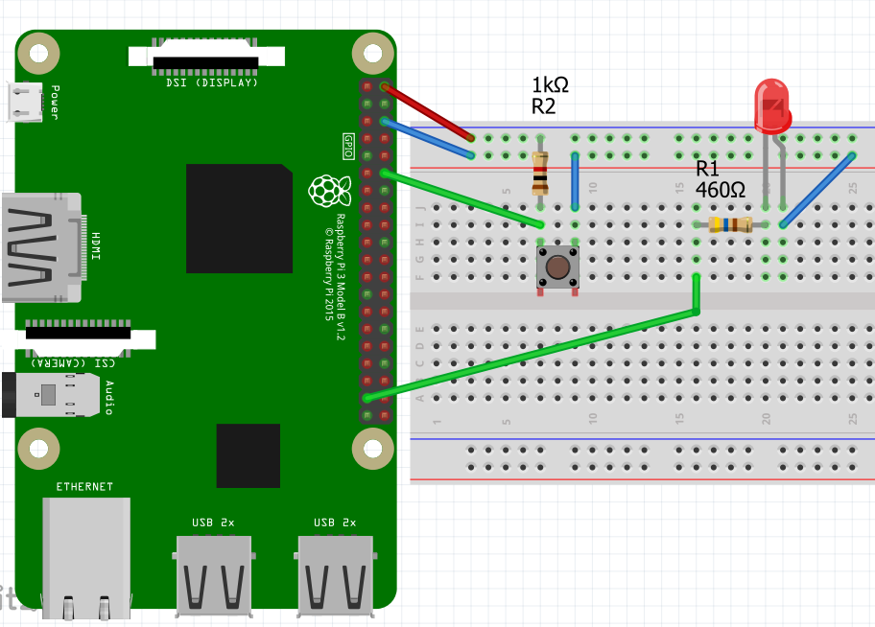

Resim 1

Yapım Aşamaları :

Adım 1 :
İlk olarak Rasbian OS sistemini güncellemek için aşağıdaki kodu terminalde çalıştırıyoruz.
- sudo apt-get update
- sudo apt-get dist-upgrade

Adım 2 :
Rasbian OS sisteminde hazır bulunan Python 3’ü çalıştırıp kodu yapıştırıyoruz ve ardından Run sekmesinde Run Module’e tıklayarak sistemi kullanmaya hazır hale getiriyoruz.

Adım 3 :
Kurduğumuz devredeki butona bastığımızda Python shell üzerinde butona basıldı ve ardından email gönderildi mesajını göreceğiz aynı
zamanda emailin sorunsuz gönderildiğine dair devremizdeki led 2 saniye yanıp sönecektir.

-Python Kodu

import RPi.GPIO as GPIO
from time import sleep
import smtplib
GPIO.setwarnings(False)
GPIO.setmode(GPIO.BCM)
GPIO.setup(26,GPIO.OUT)
GPIO.setup(18, GPIO.IN, pull_up_down=GPIO.PUD_UP)
GPIO.output(26,False)

while True:
GPIO.output(26,False)

try:

while GPIO.input(18) == True:
continue

if GPIO.input(18) == False:
print("butona basildi")
# Hesap bilgilerimiz
kullanici="kapizili.py@gmail.com"
kullanici_sifresi = '******'
alici = 'xxxx@gmail.com' # alıcının mail adresi
konu = 'KAPI CALDI'
msj = 'KAPIDA BIRI VAR'
# bilgileri bir metinde derledik
email_text = """
From: {}
To: {}
Subject: {}
{}
""" .format(kullanici,alici, konu, msj)

server = smtplib.SMTP('smtp.gmail.com:587') #servere bağlanmak için gerekli host ve portu belirttik
server.starttls() #serveri TLS(bütün bağlantı şifreli olucak bilgiler korunucak) bağlantısı ile başlattık
server.login(kullanici, kullanici_sifresi) # Gmail SMTP server'ına giriş yaptık
server.sendmail(kullanici, alici, email_text) # Mail'imizi gönderdik
server.close() # SMTP serverimizi kapattık
print ('email gönderildi')
GPIO.output(26,True)
sleep(2)

except:
print("bir hata oluştu")
sleep(0.1)

Kaynak Kodu :
GitHub linkinden proje dosyalarına ve kodlara erişebilirsiniz.

https://github.com/erdemtonga/Raspberry-Pi-ile-Cevrimi-ici-Kapi-Zili

Bu linkten projenin çalışır videosuna ulaşabilirsiniz.

https://youtu.be/reu-AJZEc5k

Projenin Geliştirilmesi :

Projeye bir webcam dahil edilerek kapıdaki kişinin fotoğrafı mail atılabilir , telegram programının bot özelliği kullanılarak mail geldiğinde aynı zamanda telegram üzerinden haber verilebilir.

